Pilhas em JAVA
Bruno Cimatti Giordano1, Mateus José de Faria2
1Faculdade de Tecnologia de Mogi das Cruzes (FATEC-MC)
Rua Carlos Barattino, n. 908 - Vila Nova Mogilar, Mogi das Cruzes-SP - CEP 08773-600 – Mogi das Cruzes – SP – Brasil

mateus.faria3@fatec.sp.gov.br, bruno.giordano@fatec.sp.gov.br
Abstract. This meta-paper describes what the data structure of the type “Stack” are, the history of its creation and what its applications in software development are. We used the programming language “Java” to implement “Stack”s in solving the game “Tower of Hanoi” which was developed by Édouard Lucas in 1883.
Resumo. Este meta-artigo descreve o que são as estruturas de dados do tipo Pilha, a história da criação da mesma, e quais as suas devidas aplicações no desenvolvimento de software. Utilizamos a linguagem de programação Java para a implementação da Pilha e para a resolução do jogo Torre de Hanói desenvolvido por Édouard Lucas em 1883.
Introdução
O objetivo deste artigo é demonstrar o funcionamento da estrutura de dados do tipo pilha aplicada na linguagem de programação JAVA para a resolução do jogo Torre de Hanói. Em ciências da computação o termo estrutura de dados refere-se ao modo particular de armazenar dados de forma organizada de modo que possam ser recuperados e usados posteriormente de forma eficiente e eficaz.
Estruturas de dados e algoritmos são temas fundamentais em desenvolvimento de sistemas, sendo utilizado em diversas áreas do conhecimento e, com os mais diferentes propósitos de aplicação. Sabe-se que algoritmos manipulam dados e, quando esses dados estão organizados de forma coerente e concisa, caracteriza-se uma estrutura de dados. A maneira como é organizado e manipulado esses dados é o que caracteriza cada estrutura e como cada uma difere-se entre si.
A linguagem JAVA é uma linguagem de programação orientada a objetos desenvolvida na década de 90 por James Gosling, na empresa Sun Microsystems, que posteriormente em 2008 foi adquirida pela Oracle Corporation. O diferencial da linguagem JAVA no contexto da programação é que, o mesmo compila o código fonte para código de bytecode que é interpretado por uma máquina virtual JAVA (ou Java Virtual Machine – JVM), que por sua vez converte para a linguagem de máquina correspondente ao sistema operacional instalado no dispositivo. Hoje a mesma está presente em diversos dispositivos móveis, computadores, mainframes, palmtops, sistemas operacionais e etc.

As características da linguagem JAVA são:
- Orientação a objetos.
- Portabilidade (independente de plataforma – “Escreva uma vez rode em qualquer lugar”)
- Segurança – Possibilidade de executar programas via rede com restrição de execução.
- Sintaxe parecida com outras linguagens de programação como o C/C++.
- Possui uma vasta biblioteca de frameworks ou API’s
- Recursos de Rede – Possui uma extensa biblioteca de rotinas que facilitam a comunicação com protocolos TCP-IP como HTML e FTP.
Pilhas
Pilhas são estruturas de dados do tipo LIFO (Last-in, First-out), ou seja o último elemento a ser inserido na pilha será o primeiro a ser retirado. Dessa forma uma estrutura de pilha permite o acesso a somente um item contido na mesma, que é o último inserido. Para ter acesso aos demais, como por exemplo o penúltimo item da pilha, deve-se retirar o item que estiver no topo(último).
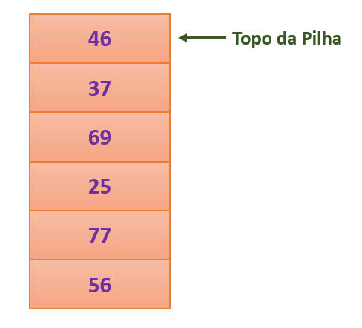
Figura 1. Exemplo de uma Pilha.

As pilhas podem ser aplicadas em diversos usos no sistema com por exemplo:
- Mecanismos de desfazer/refazer uma operação dos editores de texto, imagem e etc.
- Funções recursivas em compiladores.
- Conversão de números binários para decimal.
- Calculadora para expressões matemáticas.
- Método de resolução para Torre de Hanói.
Operações com Pilhas
Todas operações em pilhas consistem em como se fosse um jogo de cartas ou, como uma pilha de pratos em um restaurante.
- Criação da pilha (informar a capacidade máxima),
- Empilhar(push),
- Desempilhar(pop),
- Mostrar último elemento ou o topo (top),
- Verificar se pilha está vazia (isEmpty),
- Verificar se pilha está cheia (isFull).
Empilhar (Push)
Consiste em inserir um valor na pilha desde que ela não esteja cheia.
- O valor será inserido no topo,
- E o topo será atualizado com o novo valor,
- Inserir como parâmetro o valor que será empilhado
Operações de Push não possuem retorno por padrão.
Desempilhar (Pop)
Consiste em remover o último elemento do topo da pilha. Só é possível realizar essa operação caso a Pilha não esteja vazia e, para isso precisamos armazenar o conteúdo do topo em algum elemento, em seguida o topo é ajustado.
Topo (Top)
Consiste em consultar o último elemento em uma Pilha sem retirá-lo do topo.
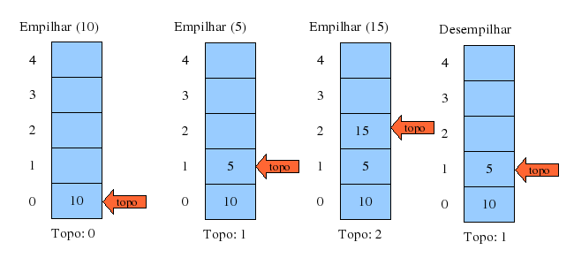 Figura 2. Operações em Pilhas.

Codificação em JAVA
Para se criar uma Pilha em linguagem JAVA usamos a seguinte codificação:
public class Pilha {
private Object[] pilha;
private int posicaoPilha;

public void Pilha(int quantidade){
//A posição do array começa em -1 pois a Pilha já começa a armazenar itens a partir do 0.
this.posicaoPilha = -1;

//O código abaixo cria uma Pilha conforme a quantidade que o usuario digitar.
this.pilha = new Object[quantidade];
}

public boolean vazia(){
//Se a posição da Pilha for igual a -1 então a condição é verdadeira e portanto a pilha está vazia
return this.posicaoPilha==-1;
}

public int quantidadeDeElementos(){
if(vazia()){
//Se vazia for verdadeiro então significa que não contem itens na pilha.
return 0;
}else{

//Como a pilha comeca a contar a partir do 0 então para saber quantos elementos a pilha //possui devemos somar +1
//Logo quando a posicaoPilha estiver em 3 sabemos que a pilha possui 4 elementos.

return this.posicaoPilha+1;
}
}

public void empilhar(Object item){

//Primeiro verifica-se se a posicaoPilha é menor do que o tamanho da nossa Pilha
//Se a condição for verdadeira então incrementa em 1 a posicaoPilha e adiciona o item à //Pilha.

if(this.posicaoPilha < pilha.length-1){
this.pilha[++posicaoPilha] = item;
}
}

public Object desempilhar(){
//Primeiro verifica-se se a Pilha está vazia, se verdadeiro então nada será desempilhado.
if(vazia()){
return null;
}else{
//Caso a condição seja falsa então retira o último elemento da Pilha e logo em seguida //decrementa 1 na posicaoPilha
return this.pilha[this.posicaoPilha--];
}
}

public Object topo(){
//Verifica-se se a pilha está vazia, caso verdadeiro nada é mostrado.
if(vazia()){
return null;
}else{
//Caso a condição seja falsa, mostra o topo da pilha, mas sem retirar o último elemento.
return this.pilha[posicaoPilha];
}
}
}

Aplicação da Pilha para resolução da Torre de Hanói
A torre de Hanói foi desenvolvida pelo matemático francês Édouard Lucas, e era vendido como brinquedo no ano de 1883. O jogo consiste em uma base de madeira e três hastes fixadas firmemente na base, o jogo contém um número de discos definidos e com um furo no centro desse disco conforme a figura abaixo:
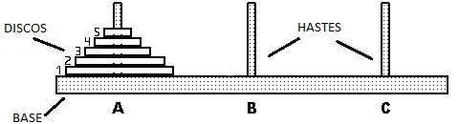
Figura 3. Exemplo Torre de Hanói

Proposta da Torre de Hanói
Primeiramente todos os discos começam na primeira haste (ou haste A), e o objetivo é transferir todos os discos para a última haste (ou haste C) de forma que nenhum disco maior fique sobre o disco menor e que seja feito em menor quantidade de movimentos possíveis.
O jogo possui algumas regras que são:
- Durante a movimentação nenhum disco maior deve ficar sobre o disco menor.
- Somente um disco pode ser movimentado por vez.

Por meio de tentativas podemos descobrir que para um disco, o número de movimentos é apenas um, colocando o disco direto na haste C. Caso seja dois discos é 3 movimentos se começarmos na haste B ou 6 de usarmos a haste C como começo. Para três discos é 7 movimentos se começarmos na Haste C ou 14 se começarmos na haste B. Repetindo esse mesmo processo podemos observar que se o número inicial da torre for ímpar, o primeiro disco deverá ser colocado primeiramente na haste C, se o número inicial de discos for par então o primeiro disco deverá ser colocado primeiramente na haste B, dessa forma conseguimos tabelar esses resultados:

Tabela 1. Quantidade de movimentos torre de hanói
Nº de discos | Quantidade mínima de movimentos
1 | 1
2 | 3
3 | 7
4 | 15
5 | 31
6 | 63

Codificação em JAVA para resolução da Torre de Hanói
Para resolver a torre de Hanói desenvolvemos a seguinte codificação em JAVA:
//este método é chamado quando se clicka no botão solução
private void btnsolucaoMouseClicked(java.awt.event.MouseEvent evt) {
iniciajogo();
resolve(4, 1, 3, 2);
JOptionPane.showMessageDialog(null, "\"Vitória\"");
iniciajogo();
}

static void espera() {
JOptionPane.showMessageDialog(null, "Aperte para continuar");
}

void mover(int origem, int destino) {
//Baseado na solução do método resolve, “joga” pelo usuário direto na parte gráfica
switch (origem) {
case 1:
quandoclicka(logica.getTorreA());
break;
case 2:
quandoclicka(logica.getTorreB());
break;
case 3:
quandoclicka(logica.getTorreC());
break;
default:
break;
}
espera();
switch (destino) {
case 1:
quandoclicka(logica.getTorreA());
break;
case 2:
quandoclicka(logica.getTorreB());
break;
case 3:
quandoclicka(logica.getTorreC());
break;
default:
break;
}
espera();
}
//o método recursivo utilizado para solucionar as torres de hanói, note que pode ser utilizado com qualquer quantidade de peças
//O=origem, D=destino, T=trabalho
void resolve(int n, int O, int D, int T) {
if (n > 0) {
resolve(n - 1, O, T, D);
mover(O, D);
resolve(n - 1, T, D, O);
}
}
References
Prof. Ricardo Farias (2009) “Estrutura de Dados e Algoritmos”. https://www.cos.ufrj.br/~rfarias/cos121/pilhas.html
Kléber Mota de Oliveira (2009) “Estrutura de Dados – conceitos básicos”. https://klebermota.eti.br/2009/08/20/estrutura-de-dados-conceitos-basicos/
Caelum Oliveira (2010) “Curso Java e Orientação a Objetos – Apostila Capítulo 2 – O que é Java”. https://www.caelum.com.br/apostila-java-orientacao-objetos/o-que-e-java/
Luís Ricardo da Silva Manoel (2013) “Torre de Hanói”. https://www.ibilce.unesp.br/Home/Departamentos/Matematica/labmat/torre_de_hanoi.pdf
Prof. Paulo Francisco Slomp (2009) “A Torre de Hanói”. https://www.ufrgs.br/psicoeduc/piaget/a-torre-de-hanoi/

